Am atasat printscreen-uri de pe laptop si telefon pentru a se vedea diferentele de calitate a scrisului si aspectului.

Mentiuni

* scrisul negru nu se distinge bine fata de background-ul albastru, iar pe rosu nu se intelege deloc;
* butoanele “play” si “back to menu” se suprapun si se “ascund” in fundal;
* in timpul jocului, scrisul de jos (costul turnurilor nu se intelege). Ar trebui marit, bolduit sau ambele.
* legat de discutia de luni despre dimensiunea hartii, datorita dimensiunii meniului de upgrade-uri, se mai poate mari si harta.

Meniu pe laptop: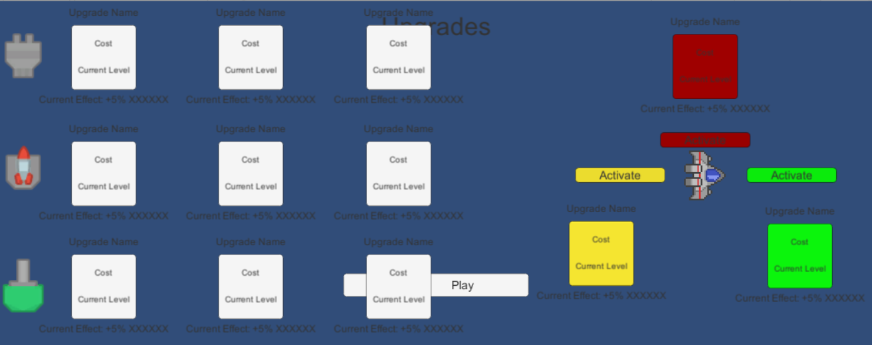

Meniu pe telefon:

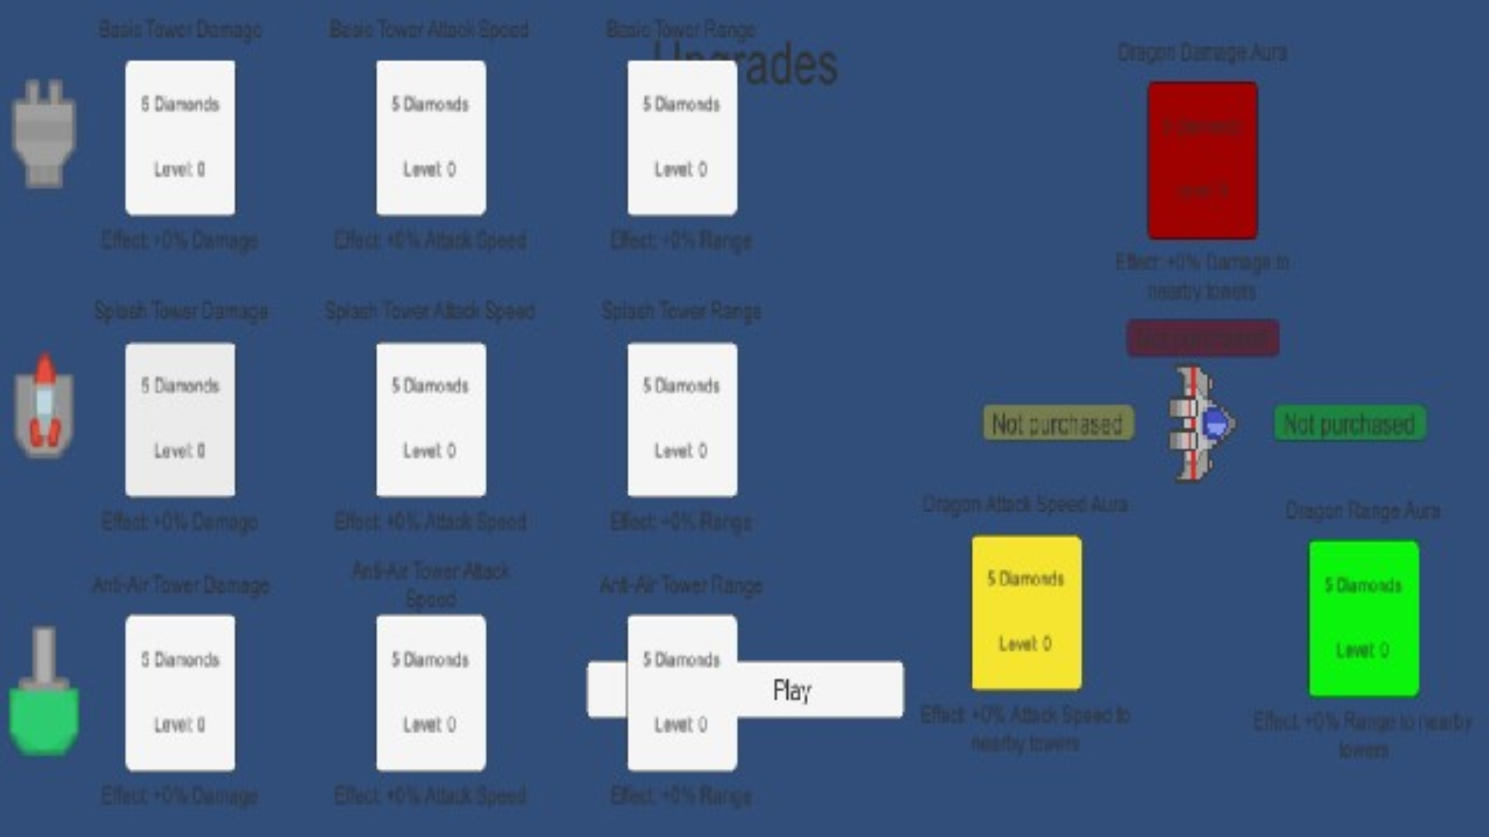

Jocul pe laptop:

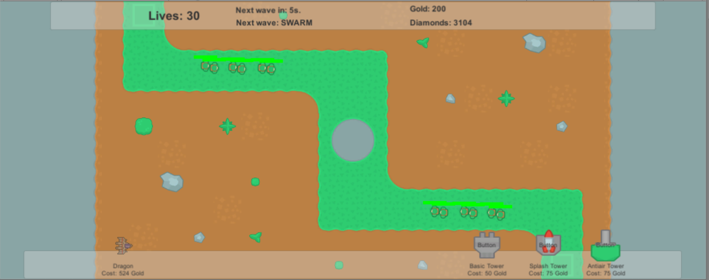

Jocul pe telefon:

